

**UNIVERSIDADE DO GRANDE RIO**

***PROF. JOSÉ DE SOUZA HERDY***

ESCOLA DE CIÊNCIA E TECNOLOGIA

**BACHARELADO EM SISTEMAS DE INFORMAÇÃO**

Matheus de Oliveira Manhães

Felipe Oliveira Barbosa

**Chaos Engineering**

Duque de Caxias

2019



**UNIVERSIDADE DO GRANDE RIO**

***PROF. JOSÉ DE SOUZA HERDY***

ESCOLA DE CIÊNCIA E TECNOLOGIA

**BACHARELADO EM SISTEMAS DE INFORMAÇÃO**

Matheus de Oliveira Manhães

Felipe Oliveira Barbosa

**Chaos Engineering**

Projeto Final de Curso apresentado à Universidade do Grande Rio “*Prof. José de Souza Herdy*” (UNIGRANRIO) como parte dos requisitos para conclusão do curso de Bacharelado em Sistemas de Informação.

Orientador: Prof. Dr. Thiago Silva de Souza

Duque de Caxias

2019

**Chaos Engineering**

Matheus de Oliveira Manhães – 5306315

Felipe Oliveira Barbosa – 5306312

Projeto Final de Curso apresentado à Universidade do Grande Rio “*Prof. José de Souza Herdy*” (UNIGRANRIO) como parte dos requisitos para conclusão do curso de Bacharelado em Sistemas de Informação.

Banca Examinadora:

1. Orientador e Presidente: Prof. Dr. Thiago Silva de Souza
2. Membro interno: Prof. <MEMBRO DA BANCA>
3. Membro interno: Prof. <MEMBRO DA BANCA>

Duque de Caxias

2019

Matheus de Oliveira Manhães  
Felipe Oliveira Barbosa

Chaos Engineering, Duque de Caxias, 2019

<Nº páginas pré-textuais. Exemplo: XIII>, <número total de páginas do texto do projeto> p. 29,7 cm. (Escola de Ciência e Tecnologia, 2019)

Projeto de Final de Curso - Universidade do Grande Rio, Escola de Ciência e Tecnologia.

1. <Assunto 1>
2. <Assunto 2>
3. <Assunto 3>

I. EIN/UNIGRANRIO II. Título (série)

<DEDICATÓRIA DOS ALUNOS>

**AGRADECIMENTOS**

<AGRADECIMENTOS>

“<EPÍGRAFE>”

<AUTOR EPÍGRAFE>

**RESUMO**

O que antes se considerava um tabu em questões de segurança e privacidade, hoje é possível observar que o uso de aplicativos e sistemas tem sido cada vez mais inerente à cultura e à rotina do ser humano. Vemos, por exemplo, o quão comum é uso do Netflix. A plataforma de vídeos sob demanda tem crescido muito e cada vez mais conquista clientes, ou usuários, ao redor do mundo. É possível perceber o quanto é investido para que os serviços da Netflix permaneçam disponíveis para seus usuários, em situações e dispositivos diversos. Estudar a estrutura de grandes sistemas na *World Wide Web* pode auxiliar na maneira como novos aplicativos e sistemas podem ser construídos garantindo qualidade e disponibilidade para os usuários. Uma das formas em que grandes empresas como Netflix, Amazon, Google, Microsoft, Uber e Dropbox conseguem manter seus serviços com qualidade é usando *Chaos Engineering.*

*Chaos Engineering* é o foco deste trabalho, que mostra como o processo de Engenharia do Caos funciona na execução e criação de ataques simulando rotinas de trabalho comuns, na tentativa de gerar turbulência a fim de preparar os engenheiros de software para as situações onde o *software* pode se tornar indisponível como interrupções de energia, congestionamento de requisições e demora em relação ao tempo de resposta afim de gerar resiliência e descobrir pontos fracos.

Este documento mostra como é feito o processo de Engenharia do Caos através de quatro pequenos sistemas que criamos: um buscador de repositórios de usuários do GitHub, uma API RESTful de cadastro de termos úteis relacionados a *Chaos Engineering,* uma calculadora comum e um gerenciador de tarefas. A ideia é usar essas aplicações como alvo de nossos experimentos de Caos.

**Palavras-chave:** Aplicativos, Sistemas, Web, Internet, Ataques, Experimento, Netflix, Engenharia do Caos.

**SUMÁRIO**

1 – INTRODUÇÃO 2

1.1 – Motivação 2

1.2 – Problema 2

1.3 – Hipótese 2

1.4 – Objetivos 2

1.5 – Organização do Trabalho 2

2 – REFERENCIAL TEÓRICO 2

2.1 – Netflix 2

2.2 – Chaos Engineering 2

3 – PROVA DE CONCEITO 2

3.1 – Descrição do Problema 2

3.2 – Solução Proposta 2

3.3 – Arquitetura da Pesquisa 2

3.3.1 – Criação das Aplicações 2

**3.3.1.1 – Calculadora** 2

**3.3.1.2 – Gerenciador de Tarefas** 2

**3.3.1.3 – Buscador de Repositórios** 2

**3.3.1.4 – API REST de Termos Úteis** 2

3.3.2 – Contêinerização das Aplicações 2

3.3.3 – Osquestração dos Contêineres 2

3.3.4 – Deploy dos Pods 2

3.3.5 – Execução dos Testes 2

**3.3.5.1 – Primeiro Experimento com Gremlin** 2

3.3.6 – Criação dos Testes 2

3.4 – Tecnologias Utilizadas 2

3.4.1 – Chaos Toolkit 2

3.4.2 – Gremlin 2

3.4.3 – HTML5 2

3.4.4 – CSS3 2

3.4.5 – JavaScript 2

3.4.6 – Node.js 2

3.4.7 – Angular 2

3.4.8 – Docker 2

3.4.9 – Kubernetes Minikube 2

3.4.10 – AWS 2

4 – CONCLUSÃO 2

4.1 – Considerações Finais 2

4.2 – Contribuições 2

4.3 – Trabalhos Futuros 2

REFERÊNCIAS BIBLIOGRÁFICAS 2

ANEXO I – Glossário 2

**LISTA DE FIGURAS**

**Figura 1 - Arquitetura do Chaos Tookit** 2

**Figura 2 - Arquitetura do Projeto** 2

**LISTA DE ABREVIATURAS E SIGLAS**

1. API
2. AWS
3. CSS3
4. FaaS
5. HTML5

# 1 – INTRODUÇÃO

## 1.1 – Motivação

## 1.2 – Problema

## 1.3 – Hipótese

## 1.4 – Objetivos

## 1.5 – Organização do Trabalho

# 

# 

# 2 – REFERENCIAL TEÓRICO

## 2.1 – Netflix

## 2.2 – Chaos Engineering

# 3 – PROVA DE CONCEITO

## 3.1 – Descrição do Problema

Com o avanço da tecnologia o mundo está cada vez mais conectado. Sistemas web estão sendo construídos e aplicativos novos estão sendo lançados praticamente todos os dias. O grande público, independente da faixa etária tem se adaptado às novas tecnologias para se manter atualizado às novidades.

Percebendo isso, os aplicativos e sistemas web provocaram uma enorme transformação na maneira como lidamos com a nossa rotina pessoal, profissional, sentimental e acadêmica. Observando essa realidade, é importante refletirmos a respeito do que é necessário para garantir que esses aplicativos e sistemas web se mantenham disponíveis sempre que os usuários precisem utilizar, além de garantir que as falhas e turbulências de produção devem ser consideradas e além disso, serem tratadas da forma correta a fim de não mais ocorrerem ou ocorrerem em menor escala, garantindo a melhor experiência possível para o usuário.

Levando em conta esta problemática...

## 3.2 – Solução Proposta

Com o objetivo de solucionar este problema...

## 3.3 – Arquitetura da Pesquisa

A Figura 2 representa a arquitetura de todo o projeto, desde a criação das aplicações até a execução e criação dos ataques. O processo é dividido em 5 etapas após a criação das 4 aplicações. 1 – Subir as 4 aplicações em contêineres. 2 – Usar o Minikube para instalação do Kubernetes localmente afim de gerir os contêineres Docker. 3 – Subir os *pods* no Amazon Web Services. 4 – Execução de ataques de CPU e Shutdown com Gremlin. 5 – Criação e execução de ataques com o Chaos Toolkit.

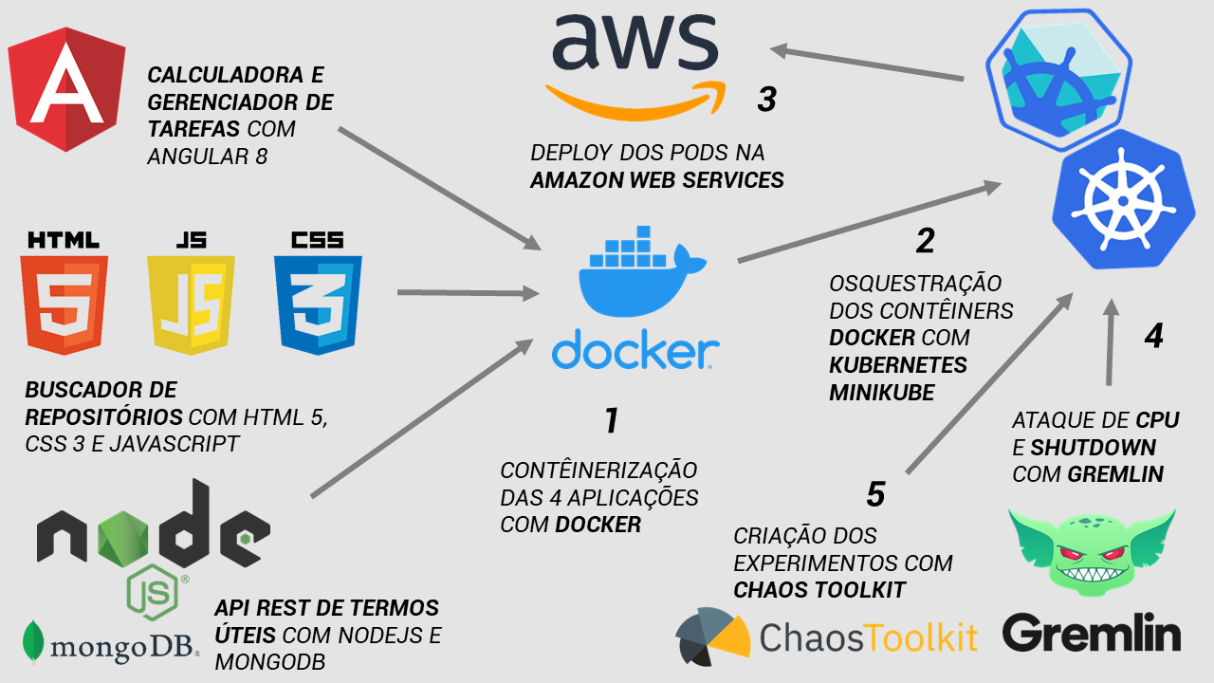

Figura 1 - Arquitetura do Projeto

### 3.3.1 – Criação das Aplicações

#### **3.3.1.1 – Calculadora**

Feita com Angular 8, a calculadora que desenvolvemos é uma aplicação simples que realiza tudo o que uma calculadora comum faz: operações de soma, adição, subtração e divisão. Tem o visual responsivo, ou seja, a interface se adapta independente do dispositivo que o usuário esteja utilizando (computador, TV, celular, tablet etc.). A Figura 3 e a Figura 4 mostram a única tela que essa aplicação possui, tanto na visão pelo computador, como pelo celular.

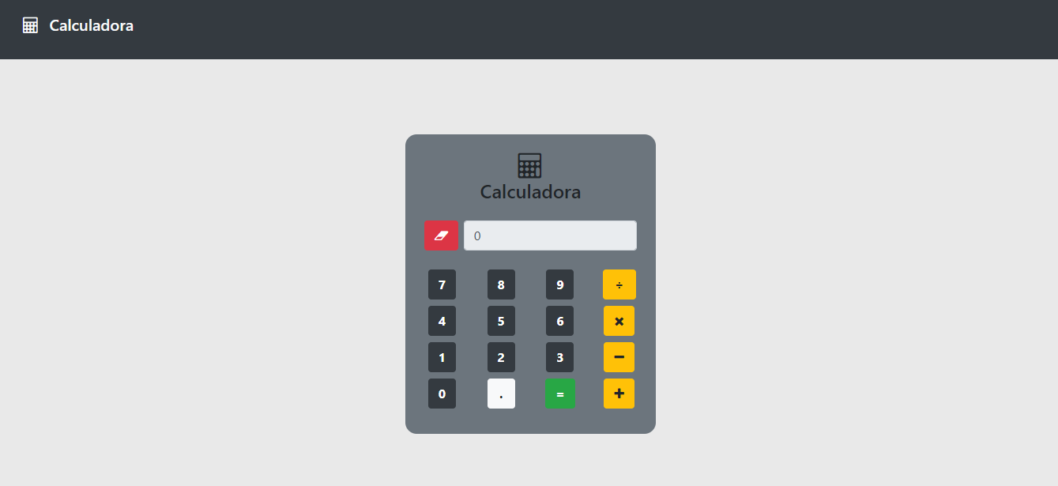

Figura 2 - Calculadora na Visão Desktop

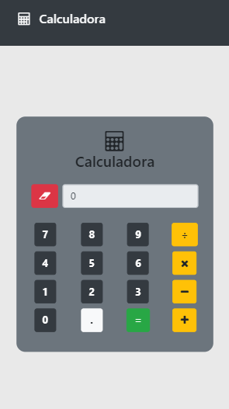

Figura 3 - Calculadora na Visão Mobile

#### **3.3.1.2 – Gerenciador de Tarefas**

O Gerenciador de Tarefas é uma aplicação que permite o usuário incluir, remover, editar, excluir e alterar o status de tarefas. Desenvolvido com o Angular em sua versão 8, tem a interface responsiva e de fácil interação. A Figura 5 mostra como é a sua tela inicial sem haver tarefa alguma cadastrada. Acima da tabela que exibe as tarefas, existe um botão chamado “Adicionar Tarefa”. Ao clicar neste botão a tela de formulário de inclusão de tarefas é exibido.

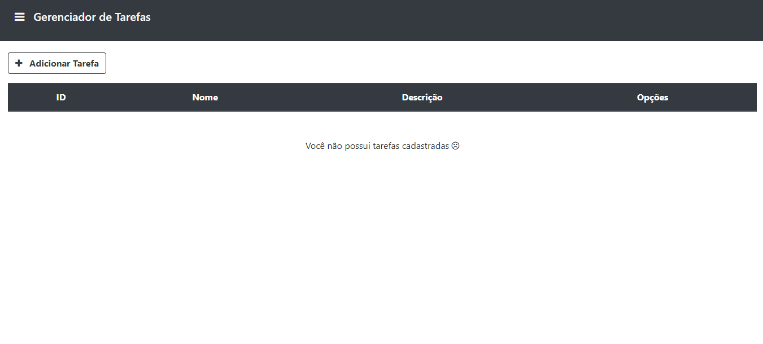

Figura 4 - Tela Inicial sem Tarefas

#### **3.3.1.3 – Buscador de Repositórios**

#### **3.3.1.4 – API REST de Termos Úteis**

### 3.3.2 – Contêinerização das Aplicações

### 3.3.3 – Osquestração dos Contêineres

### 3.3.4 – Deploy dos Pods

### 3.3.5 – Execução dos Testes

#### **3.3.5.1 – Primeiro Experimento com Gremlin**

### 3.3.6 – Criação dos Testes

## 3.4 – Tecnologias Utilizadas

Nesta seção serão descritas as tecnologias Chaos Toolkit, Gremlin, HTML5, CSS3, JavaScript, NodeJS, Angular, Docker, Kubernetes Minikube e AWS.

### 3.4.1 – Chaos Toolkit

Chaos Toolkit é um framework de código aberto que disponibiliza um kit de ferramentas para execução e criação de experimentos de Chaos Engineering. O framework tem dois principais propósitos: prover uma ferramenta completa, porém simples a fim de fornecer um ponto de partida fácil para a aplicação da disciplina e disponibilizar uma API aberta para a comunidade para que qualquer experimento de Caos possa ser executado consistentemente usando integrações com outras ferramentas que estão surgindo. A Figura 1 mostra como esse processo é simples.

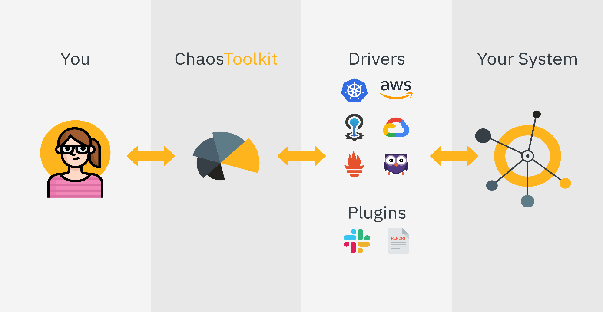

**Figura 5 - Arquitetura do Chaos Tookit**

Fonte: Documentação do Chaos Tookit

O Chaos Toolkit visa tornar simples e direto, seguindo os Princípios da Engenharia do Caos, a execução de experimentos contra o seu sistema ativo, a fim de criar confiança em seu comportamento e aprender sobre possíveis pontos fracos.

Foi escolhida esta ferramenta para poder escrever casos de testes similares ao Gremlin. O uso do Chaos Toolkit permite a criação dos experimentos, execução dos mesmos e integração com os outros serviços como o Gremlin, Docker, Kubernetes e AWS.

### 3.4.2 – Gremlin

O Gremlin é uma ferramenta paga, mas oferece alguns recursos limitados grátis. Criada a fim de “Transformar o fracasso em resiliência”, como diz em sua documentação, o Gremlin oferece uma estrutura a fim simular interrupções reais com segurança e com uma crescente biblioteca de ataques. Gremlin se encaixa na categoria “Failure as a Service”, onde oferece uma plataforma para os usuários encontrarem pontos fracos em seus sistemas antes que eles possam causar problemas.

Escolhemos o Gremlin, pois é possível realizar alguns experimentos que estão divididos pelas categorias “Resource”, “State” e “Network”. Cada categoria possui uma lista de ataques de acordo com cada perfil. Na versão grátis estão disponíveis dois ataques: CPU na categoria “Resource” e “Shutdown” na categoria “State”. Escolhendo o Gremlin como ferramenta deste trabalho podemos executar experimentos de aumento do consumo de CPU do servidor assim como desligá-lo programadamente com alguns passos de configuração.

### 3.4.3 – HTML5

HTML é sigla para HyperText Markup Language, que significa Linguagem de Marcação de Hipertexto. HTML é a linguagem de marcação padrão para páginas Web. Com ela é possível criar páginas web estáticas e dinâmicas. HTML descreve a estrutura de uma página da Web que consiste em uma série de elementos que informam ao navegador como exibir o conteúdo a quem está acessando a página.

Os elementos HTML são representados por *tags* que rotulam partes do conteúdo, como "cabeçalho", "parágrafo", "tabela" e assim por diante. Os navegadores não exibem as tags HTML, mas as usam para exibir o conteúdo da página.

Para este projeto escolhemos utilizar o HTML5 que é a versão mais atual da linguagem com novos elementos, atributos e comportamentos. Com ela, segundo sua documentação na página do Mozilla, é possível descrever mais precisamente o nosso conteúdo por conta da inserção das *tags* semânticas, além de permitir que páginas web armazenem dados localmente em no lado do cliente (navegador)entre outras muitas funcionalidades que auxiliam e muito na rotina do programador.

### 3.4.4 – CSS3

CSS é uma sigla para Cascading Style Sheets, Folhas de Estilo em Cascata na tradução pra Língua Portuguesa, que é a linguagem que define o estilo (formatação, cores, espaçamento, posição de elementos etc.) de um documento HTML, ou seja, descreve como os elementos HTML devem ser exibidos.

O estilo da página com CSS pode ser feito de várias maneiras: usando uma *tag* de estilono documento inteiro, usando uma propriedade de estilo para cada *tag* ou criando um link para um arquivo *.css* externo ao documento de conteúdo (HTML).

Neste projeto usamos 3 aplicações que possuem páginas *web* com HTML, então decidimos utilizar CSS3 que é a versão mais atual da ferramenta junto com o framework do Twitter chamado Bootstrap, que nada mais é do que um conjunto de estilos previamente definidos e configurados onde podemos ter acesso usando sua documentação na internet. Optamos por utilizar CSS3 com Bootstrap pelo fato de ser uma biblioteca muito utilizada em muitos sites renomados e por possuir estilos criativos e funcionais.

### 3.4.5 – JavaScript

Uma linguagem de programação que surgiu em 1995 que tinha como objetivo ser linguagem de programação para o lado do cliente (navegador), algo que nos últimos anos vem sendo resignificado desde o surgimento do Node.js, um interpretador javascript para o lado do servidor.

JavaScript é uma linguagem multi-paradigma de tipagem dinâmica que não faz uso de compilador por ser uma linguagem interpretada, portanto a maioria de seus erros podem apenas ser descobertos em tempo de execução.

Foi o escolhido o JavaScript como linguagem de programação, pois faz o casamento perfeito com as tecnologias HTML5 e CSS3. JavaScript é a linguagem mais utilizada na web para fazer a interação dos elementos HTML e estilo CSS como botões, barras de navegações, fundos animados e muitas outras possibilidades.

### 3.4.6 – Node.js

É um interpretador de código que tem como propósito interpretar o JavaScript no lado do servidor, coisa que só era possível no lado do cliente (navegador). Isso é possível hoje, pois Ryan Dahl, engenheiro por trás do Node.js, utilizou o motor *open-source* do Google Chrome, chamado V8, no lado do servidor, assim sendo capaz de interpretar código JavaScript não mais somente no lado do cliente, como era até 2009.

Foi o escolhido o Node.js como tecnologia para o desenvolvimento da API de termos úteis de Chaos Engineering pela sua simplicidade para subir um servidor e, como a lógica desta API é algo simples, ou seja, somente um CRUD de termos úteis com ID, título e descrição, foi escolhido o Node.js, junto com a biblioteca Express e o banco de dados não relacional MongoDB para construção.

### 3.4.7 – Angular

Angular é um framework usado para construção da interface de aplicações Web usando HTML, CSS e, principalmente JavaScript. O framework é mantido pela Google e a sua primeira versão chamada AngularJS foi totalmente reescrita e passou, a partir da versão 2, a ser chamado somente de “Angular”. A partir da versão 2 fizeram um framework totalmente novo. Entre as muitas mudanças do AngularJS para as versões superiores, destaca-se a linguagem padrão de desenvolvimento do Angular que passou a ser o TypeScript, um superconjunto da Microsoft que insere tipagem no JavaScript.

Para este projeto foi escolhido o uso do Angular para o desenvolvimento da calculadora e do gerenciador de tarefas, pois é um framework mantido por uma empresa de alta credibilidade, além de ser um framework excelente para criação de SPAs, ou Single Page Applications.

### 3.4.8 – Docker

O Docker é uma plataforma aberta de desenvolvimento, envio e execução de aplicações. Fornece a capacidade de empacotar e executar um aplicativo em um ambiente pouco isolado chamado contêiner. O isolamento e a segurança permitem executar muitos contêineres simultaneamente em um determinado host.

Escolhemos o Docker para este projeto, pois com o Docker é possível criar imagens (containers prontos para *deploy*) a partir de arquivos de definição chamados Dockerfiles com facilidade, além do Docker utilizar como *backend* *default* o LXC, sendo possível definir limitações de recursos por container (memória, CPU e I/O, por exemplo). Sendo assim, o Docker “caiu como uma luva” para que pudéssemos subir as 4 aplicações em contêineres, visto que também seria fácil a integração com o Kubernetes e o AWS, que serão tratados nos próximos tópicos.

### 3.4.9 – Kubernetes Minikube

O Kubernetes, também chamado de k8s, é uma plataforma de código aberto que automatiza as operações dos containers Linux. Essa plataforma elimina grande parte dos processos manuais necessários para implantar e escalar as aplicações em containers. O Kubernetes oferece um serviço para que os pods (grupo de um ou mais contêineres) sejam facilmente gerenciados.

Já o Minikube é uma ferramenta que facilita a execução local do Kubernetes. O Minikube executa um cluster Kubernetes de nó único dentro de uma Máquina Virtual (VM).

Esse projeto faz uso do Kubernetes com Minikube, pois ele tem a responsabilidade de gerenciar as aplicações com facilidade e eficiência. O Kubernetes foi feito para gerenciar *clusters* que podem incluir hosts em *clouds* públicas, privadas ou híbridas. Por isso, o Kubernetes é a plataforma ideal para hospedar aplicações nativas em *cloud* que exigem escalabilidade rápida, algo que é essencial para aproveitarmos, visto que iremos realizar testes e experimentos de Chaos Engineering, onde precisaremos subir serviços que foram derrubados, analisar indisponibilidade dos serviços, configurar redirecionamento de fluxo entre outras coisas que o Kubernetes irá ajudar e muito.

### 3.4.10 – AWS

Amazon Web Services, também conhecido como AWS, é uma plataforma de serviços de computação em nuvem. É a maior empresa fornecedora de serviços em nuvem, oferecendo cerca de 165 serviços completos incluindo série de aplicativos, incluindo computação, armazenamento, bancos de dados, redes, análises, machine learning e inteligência artificial (IA), Internet das Coisas (IoT), segurança e desenvolvimento, implantação e gerenciamento de aplicativos.

Foi escolhido o uso do AWS para este projeto para não precisar fazer o *setup* e o *deploy* de toda a configuração e recursos do projeto em uma máquina física. Seria extremamente complicado ter que deixar um computador disponível e ligado para que pudéssemos realizar as atividades deste trabalho, além de termos a possibilidade de analisarmos os gráficos de monitoramento do serviço da Amazon, visto que o AWS oferece serviços *cloud* de maneira excepcional, onde grandes empresas utilizam de seus recursos, além de oferecer serviços grátis com fins experimentais.

# 4 – CONCLUSÃO

## 4.1 – Considerações Finais

## 4.2 – Contribuições

## 4.3 – Trabalhos Futuros

# REFERÊNCIAS BIBLIOGRÁFICAS

**Links Acessados**

Chaos Toolkit. **Chaos Tookit Site.** Disponível em: <https://docs.chaostoolkit.org/>. Acesso em: 15 de novembro de 2019.

GitHub Chaos Toolkit. **Chaos Tookit Documentation.** Disponível em: <https://github.com/chaostoolkit/chaostoolkit/>. Acesso em: 15 de novembro de 2019.

Gremlin. **Gremlin Documentation.** Disponível em: <https://www.gremlin.com/docs/>. Acesso em: 15 de novembro de 2019.

W3Schools. **HTML Tutorial.** Disponível em:

<https://www.w3schools.com/html/>. Acesso em: 15 de novembro de 2019.

MDN Web Docs. **HTML5 Documentation.** Disponível em:

<https://developer.mozilla.org/pt-BR/docs/Web/HTML/HTML5/>. Acesso em: 15 de novembro de 2019.

W3Schools. **CSS Tutorial.** Disponível em:

<https://www.w3schools.com/css/>. Acesso em: 15 de novembro de 2019.

Bootstrap. **Bootstrap Documentation.** Disponível em:

<https://getbootstrap.com/docs/4.3/getting-started/introduction/>. Acesso em: 15 de novembro de 2019.

MDN Web Docs. **Documentação JavaScript.** Disponível em:

<https://developer.mozilla.org/pt-BR/docs/Aprender/JavaScript/>. Acesso em: 15 de novembro de 2019.

Node.js. **Documentação Node.js.** Disponível em:

<https://nodejs.org/pt-br/about/>. Acesso em: 15 de novembro de 2019.

Angular. **Documentação Angular.** Disponível em:

<https://angular.io/docs/>. Acesso em: 16 de novembro de 2019.

Docker. **Documentação Docker.** Disponível em:

<https://docs.docker.com/>. Acesso em: 16 de novembro de 2019.

Mundo Docker. **O que é Docker?** Disponível em: <https://www.mundodocker.com.br/o-que-e-docker/>. Acesso em: 16 de novembro de 2019.

Kubernetes Concepts. **O que é um pod?** Disponível em: <https://kubernetes.io/docs/concepts/workloads/pods/pod/>. Acesso em: 16 de novembro de 2019.

Red Hat. **O que é Kubernetes?** Disponível em: <https://www.redhat.com/pt-br/topics/containers/what-is-kubernetes/>. Acesso em: 16 de novembro de 2019.

Kubernetes. **Site Oficial.** Disponível em: < https://kubernetes.io/pt/docs/home/>. Acesso em: 16 de novembro de 2019.

Kubernetes. **Getting Started – Installing Kubernetes with Minikube.** Disponível em: < https://kubernetes.io/docs/setup/learning-environment/minikube/>. Acesso em: 16 de novembro de 2019.

AWS. **Documentação da AWS.** Disponível em: <https://docs.aws.amazon.com/index.html?nc2=h_ql_doc_do_v />. Acesso em: 16 de novembro de 2019.

Site Oficial do AWS. **O que é AWS?** Disponível em: <https://aws.amazon.com/pt/what-is-aws/>. Acesso em: 16 de novembro de 2019.

# ANEXO I – Glossário